2.04.08 Incoming Invoice
The mask Incoming invoice manages the incoming invoices of the partners or suppliers for a specific project. The third-party invoices contain information about the vendor, status of the invoice, service interval, net amount, total amount, creator, and date of invoicing.
The mask consists of the following elements:

Master Sheet
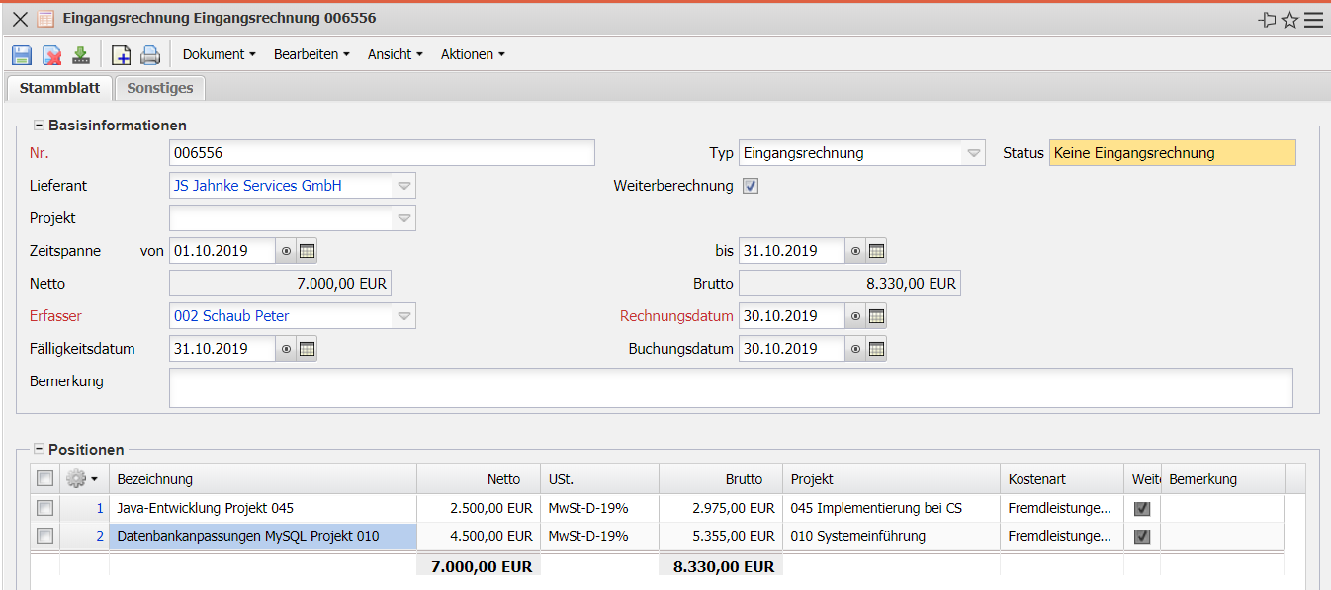
- Basisinformationen:
  - Nr.: Dieses Feld kennzeichnet die Fremdrechnung (in der Regel die Rechnungsnummer der Eingangsrechnung).
  - Status: Dieses Feld wird vom System bestimmt und kennzeichnet den Status der Fremdrechnung anhand der getätigten Aktionen über die Funktion Aktion. Nach Neuanlage einer Fremdrechnung erhält dieses automatisch den Status “Keine Fremdrechnung”, bei der Übernahme des Angebots den Status “Fremdrechnung übernommen” und nach dem Stornieren den Status “Fremdrechnung storniert”.
  - Lieferant: Dieses Feld kennzeichnet den Lieferanten für die definierte Fremdrechnung. Die Lieferanten können in der Maske Kontakt (mit der Kontaktart Lieferant) definiert und geändert werden.
  - Weiterberechnung: Dieses Kennzeichen wird verwendet um eine Eingangsrechnung als abrechbar für Ausgangsrechnungen zu kennzeichnen und auf die Eingangsrechnungsposition vererbt.
  - Zeitspanne (von/bis): Diese Felder kennzeichnen das Leistungsintervall für die Fremdrechnung. Bei Dienstleistungen wird hier die Periode eingegeben, in der die abgerechneten Leistungen vom Lieferanten erbracht wurden. Diese Information wird für die Rechnungsabgrenzung in der Erfolgsrechnung benötigt. Wird dieses Intervall nicht gefüllt, wird vom System das Rechnungsdatum herangezogen.
  - Betrag: In diesem Feld wird der Nettobetrag der Fremdrechnungspositionen automatisch vom System eingetragen.
  - Brutto: In diesem Feld wird der Bruttobetrag der Fremdrechnungspositionen automatisch vom System eingetragen.
  - Erfasser: In diesem Feld kann der Erfasser der Fremdrechnung aus dem Auswahlmenü eingetragen werden.
  - Rechnungsdatum: Dieses Feld kennzeichnet das Datum der Fremdrechnung. Standardmäßig wird hier das aktuelle Datum vom System vorbelegt.
  - Fälligkeitsdatum: In diesem Feld wird das Datum eingetragen, wann die Rechnung fällig ist.
  - Buchungsdatum: Dieses Feld kennzeichnet das Datum der Buchung. Standardmäßig wird hier das aktuelle Datum vom System vorbelegt. Dieses Feld wird für die Erzeugung von Buchungssätzen zu externen Finanzbuchhaltungen verwendet.
  - Bemerkung: Dieses Feld ermöglicht den Eintrag von Bemerkungen zu einer Fremdrechnung.
- Positions: Enables you to enter A/P invoice line items that belong to the A/P invoice.
- Outgoing Payments: Enables you to enter outgoing payments that belong to the foreign invoice.

Miscellaneous
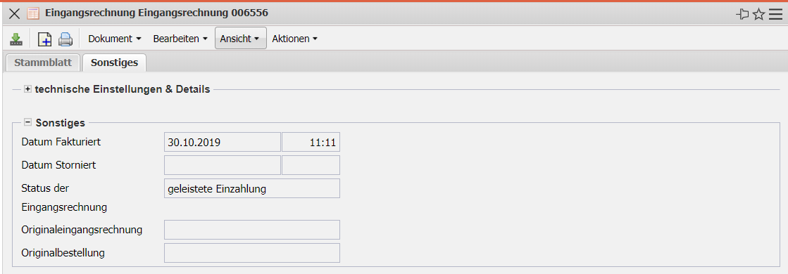
- Technical Settings & Details:
  - internal Number: This field indicates the invoice number automatically preset by the system.
- Other:
- Date Invoiced: When the incoming invoice is transferred, the system sets the date and time here.
- Date Canceled: When you cancel the incoming invoice, the system sets the date and time here.
- Incoming Invoice Status: If an incoming invoice is without a delivery note (goods receipt PO) or only partially covered by a delivery note, the status of the incoming invoice is set to Down Payment Made by default. As soon as an assignment (link) to the purchase order exists. When a goods receipt is entered, it can be subsequently assigned to the incoming invoice. If the amount of the A/P invoice is covered by the assigned goods receipts, the status is set to “transferred”.
- Original Incoming Invoice: This field manages the invoice number if a new incoming invoice was created from a canceled foreign invoice.
- Original Purchase Order: This field manages the purchase order number, if a foreign invoice was created from a purchase order. Note: The order management of Projectile is not part of the standard scope of the billing module.
- Original Supplier Contract: This field displays the original invoice if a third-party invoice was created from a purchase order.
- Goods Receipt Invoice Difference: Is the sum of the difference between the goods receipt amounts - amount of the incoming invoice.

Actions
The document class contains the following actions:
- Complete Incoming Invoice: Using this action it is possible to transfer the external invoice into the system. The status of the external invoice is adjusted accordingly and a document for outgoing payments is created.
- Cancel Incoming Invoice: This action enables you to reverse the transferred foreign invoice.
- New Incoming Invoice from Reversal: With this action you can create a new incoming invoice from a foreign invoice that has already been reversed. This may be necessary if changes have to be made to the invoiced invoice. To do this, the foreign invoice must first be cancelled and then a new one can be created from the cancelled invoice.
- Delete Incoming Invoice: You can use this action to delete canceled invoices from the system. Only canceled foreign invoices can be deleted.
- Check Incoming Invoice: This action allows you to check the incoming invoice. You can check the key data of the invoice such as the description, the project or even the cost element as well as all work packages, articles and all items.

